**Neue AutoCal Funktion - Automatische Kalibrierung von Temperatur- und Feuchtesensoren**

**Auf einen Blick:**

* automatisches Kalibriermodul
* kalibriert sechs Fühler in einem Durchgang
* schnelle Erzeugung stabiler Temperatur- und

Feuchtebedingungen

* **x**
* xx

**Zusätzlich verfügbar:**

Fotos  
 Videos   
 Englische Version

**Optimiert für die Veröffentlichung in Print ca. 3.000 Zeichen (Online s. Seite 2)**

**Friedrichsdorf, Mai 2023. Zur Durchführung von Temperatur- und Feuchte­kalibrierungen hat Rotronic mit dem Generator HygroGen 2 (HG2) einen der schnellsten und stabilsten Generatoren auf dem Markt entwickelt. Er eignet sich ideal zur Kombination mit dem modulare RMS Rotronic Monitoring System. Das System aus Hardware-Elementen und webbasierter Software bietet maximale Flexibilität bei der Installation und sorgt für schnell verfügbare Daten.**

Das modulare RMS Rotronic Monitoring System ist die flexibelste Lösung für eine breite Palette von Anwendungen und Messparametern. Die Datenlogger zeichnen Messwerte von Rotronic- und Fremdsensoren auf und übermitteln sie an eine sichere Datenbank für perfekte Datenintegrität. Auch die Process Sensing Technologies Group (PST) bietet digitale Fühler für Temperatur und relative Feuchte (Rotronic RMS-HCD) an, die im Rotronic Monitoring System RMS eingesetzt werden können. Vor allem in regulierten Industrien, bei denen eine regelmäßige Kalibrierung erforderlich ist, kommt das RMS bevorzugt zum Einsatz, da es die automatische Kalibrierung von Temperatur- und Feuchtesensoren ermöglicht.

Das automatische Kalibriermodul (AutoCal) des HygroGen2, das für den digitalen Temperatur- und relativen Feuchtefühler RMS-HCD aufgerüstet wurde, reduziert den Personalaufwand für Kalibrierungen erheblich. Mit dem HygroGen 2 lassen sich bis zu sechs Fühler in einem Durchgang kalibrieren. Innerhalb von AutoCal kann der Benutzer Sollwerte, Zeitrahmen sowie die Option für Rampen- und Durchfeuchtungsvorgänge definieren. Das Ergebnis eines AutoCal-Laufs ist ein Kalibrierungszertifikat im PDF-Format, das sowohl die Referenz als auch den RMS-HCD-Verlauf während des Kalibrierungslaufs enthält. Falls die Fühler außerhalb der Spezifikation liegen, hat der Anwender die Möglichkeit, die Fühler automatisch so einzustellen, dass sie bei vorgegebenen Werten mit dem HygroGen-Referenzfühler übereinstimmen. Die digitalen Fühler können sehr einfach ausgetauscht werden, was die Ausfallzeiten des Systems erheblich reduziert. Das RMS-System registriert automatisch alle Fühleränderungen im Prüfprotokoll. Diese Ereignisse sind wiederum kommentierbar, um sicherzustellen, dass alle Fragen, die während einer Prüfung auftauchen, leicht erklärt werden können.

Der Temperatur- und Feuchtegenerator HygroGen 2 ist eine mobile Kalibrierlösung für das Labor und vor Ort. Sie kann Temperaturen von 0 °C bis 60 °C und relative Feuchtewerte von 5 %rF bis 95 %rF generieren und zwar bei stabilen Feuchte- und Temperaturbedingungen (<±0.1 %rF , <±0.01 °C). Anwender haben mit dem Generator die Möglichkeit, ihren Fühler bei genau der Temperatur und der relativen Feuchte zu kalibrieren, die sie benötigen. Der HygroGen2 wird mit einem ISO 17025-zertifizierten HC2-S-Referenzfühler geliefert. Das Feuchtegleichgewicht ist typischerweise in nur 5 min hergestellt.

Link zur englischen Version:  [<https://www.processsensing.com/en-us/news/temperature-humidity-automatic-calibration-autocal.htm>](https://www.processsensing.com/en-us/news/temperature-humidity-automatic-calibration-autocal.htm)

**Optimiert für Online-Veröffentlichungen ca. 1.400 Zeichen**

**Automatische Kalibrierung von Temperatur- und Feuchtesensoren**

Zur Durchführung von Temperatur- und Feuchtekalibrierungen hat Rotronic mit dem HygroGen 2 (HG2) einen der schnellsten und stabilsten Generatoren auf dem Markt entwickelt. Sein automatisches Kalibriermodul (AutoCal), das für den digitalen Temperatur- und relativen Feuchtefühler RMS-HCD aufgerüstet wurde, reduziert den Personalaufwand für Kalibrierungen erheblich. Mit dem HygroGen 2 lassen sich bis zu sechs Fühler in einem Durchgang kalibrieren. Innerhalb von AutoCal kann der Benutzer Sollwerte, Zeitrahmen sowie die Option für Rampen- und Eintauchvorgänge definieren. Das Ergebnis eines AutoCal-Laufs ist ein Kalibrierungszertifikat im PDF-Format, das sowohl die Referenz als auch den RMS-HCD-Verlauf während des Kalibrierungslaufs enthält.

Der HygroGen 2 ist eine ideale Ergänzung zu dem modularen RMS Rotronic Monitoring System. Das System aus Hardware-Elementen sowie webbasierter Software bietet maximale Flexibilität bei der Installation und sorgt für schnell verfügbare Daten.

Der Temperatur- und Feuchtegenerator HygroGen 2 ist eine mobile Kalibrierlösung für das Labor und vor Ort. Sie kann Temperaturen von 0 °C bis 60 °C und relative Feuchtewerte von 5 %rF bis 95 %rF generieren und zwar bei stabilen Feuchte- und Temperaturbedingungen (<±0.1 %rF , <±0.01 °C). Anwender haben mit dem Generator die Möglichkeit, ihren Fühler bei genau der Temperatur und der relativen Feuchte zu kalibrieren, die sie benötigen.

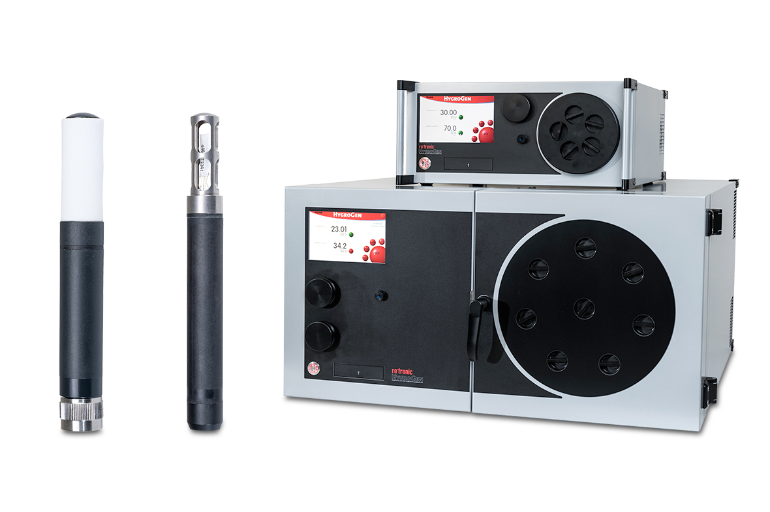

**Bildunterschrift:**

Rotronic HygroGen (HG2) Generator zur Durchführung von Temperatur- und Feuchtekalibrierungen

(Bildquelle Process Sensing Technologies)

**Kontakt PST Kontakt Presseagentur**

Process Sensing Technologies PST GmbH awikom GmbH

Christoph Arnswald Verena Hladik

Max-Planck-Str. 14 Otto-Hahn-Ring 3-5

61381 Friedrichsdorf 64653 Lorsch

Tel: +49 (0) 7243 6019002 Tel: +49 (0) 6251 1755010

[christoph.arnswald@processsensing.com](mailto:christoph.arnswald@processsensing.com) [verena.hladik@awikom.de](mailto:verena.hladik@awikom.de)

[www.processsensing.com](https://www.processsensing.com/de-de/) [www.awikom.de](http://www.awikom.de/)

**Über Process Sensing Technologies (PST)**

Process Sensing Technologies (PST) ist weltweit führend im Bereich Instrumentierungslösungen für Taupunkt, relative Feuchte, Sauerstoffkonzentration und Spurenverunreinigungen in Gasen und löst die Herausforderungen ihrer Kunden mit innovativen Messlösungen, die erstklassige Leistung garantieren. Die proprietären Technologien zum Messen und Überwachen von Feuchtigkeit und Gaskonzentrationen gewähren einzigartige Einblicke in Prozesse. Diese helfen den Kunden, Innovationen zu entwickeln und Prozesse in anspruchsvollen Anwendungen zu verbessern. Die Produkte ermöglichen sicherere Bedingungen für Menschen und Prozesse, maximieren die Energieeffizienz, verbessern die Produktqualität und gewährleisten die kontinuierliche Einhaltung globaler Standards. Weitere Informationen zu den Werten, Kultur und Erfolg finden Sie auf <https://www.processsensing.com/de-de/ueber-uns/>

**Über Rotronic**

Rotronic ist ein branchenführender, Schweizer Hersteller von Messgeräten für relative Feuchte, Temperatur, Wasseraktivität, CO2 und Differenzdruck für den Einsatz in allen Applikationen, in denen es auf höchste Messgenauigkeit, Stabilität und Zuverlässigkeit ankommt. Seit mehr als 55 Jahren verlassen sich weltweit führende Unternehmen auf die Präzision und Qualität der Rotronic-Produkte sowie auf deren innovative Lösungen, wie z.B. RMS, ein modulares Echtzeit-Umgebungsüberwachungssystem, das es regulierten Pharmakunden ermöglicht, spezifische FDA/EU-Vorschriften zu erfüllen, und auch Kunden innerhalb industrieller Anwendungen unterstützt, eine optimale Produktqualität zu erhalten.